Avaldus
Soovime korraldada Pärnu jõel rongkäigu paatidega. Alustaksime Rääma sõudebaasist ning sõidaksime kuni Alohha kaini.
Sündmus (Pärnu jõe päevad) toimub 7 septmebril 2024. Rongkäik algaks 16 00 ning kestaks maksimaalselt 40 minutit.
Sooviksime lisada navigatsiooni hoiatuse Pärnu jõele.
Algus:
Kell 15 55, 07 september 2024
XY: 6472342.64, 530211.33
BL: 58.390486, 24.516575
Lõpp:
16 30, 07 september 2024
XY: 6472229.70, 529428.70
BL: 58.389526, 24.503179
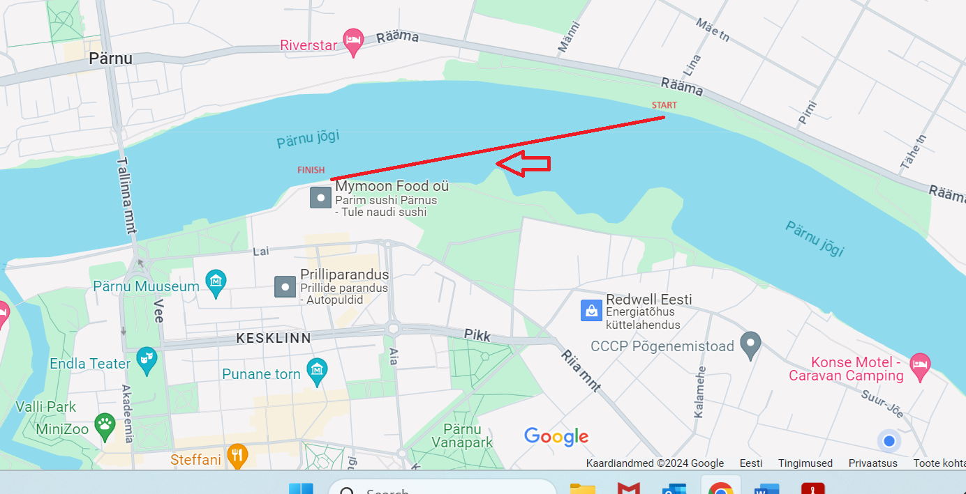
Gert Uuetoa
Gert Uuetoa peod OÜ
gert@seltskonnamangud.ee

